本校國中部101學年度第2學期全校優良學生候選人優良事蹟發表會活動（102.3.27）
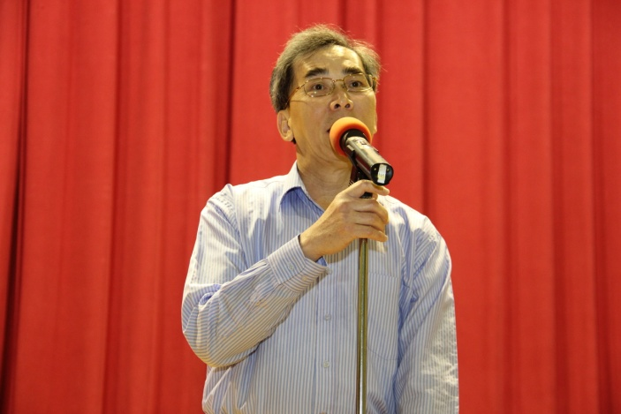 |  | 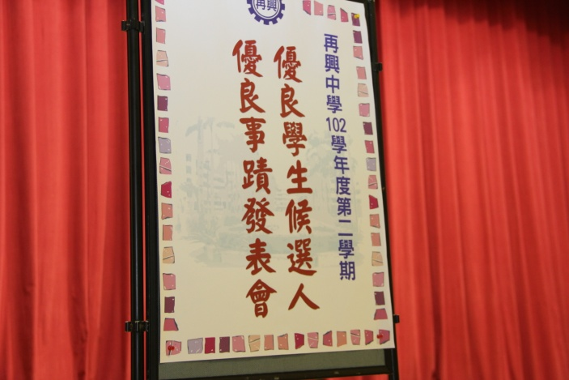
說明：校長致詞 |  | 說明：活動海報
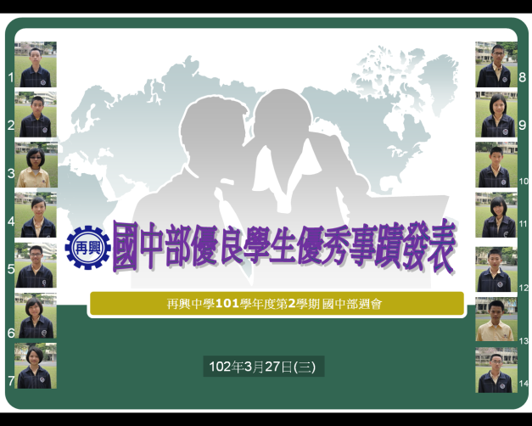 |  | 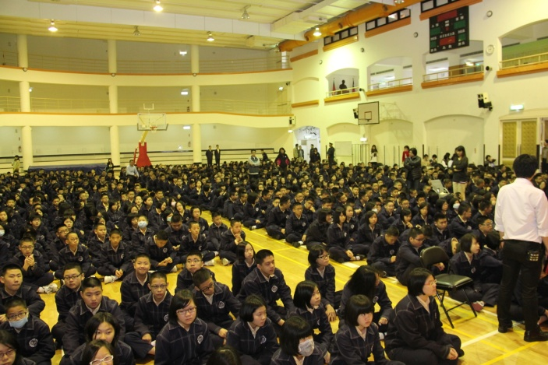
說明：全體國中部師生齊聚會場聆聽14位優良學生發表 |  | 說明：全體國中部師生齊聚會場聆聽優良學生發表
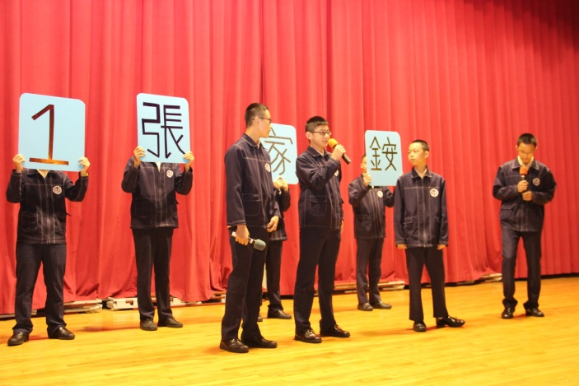 |  | 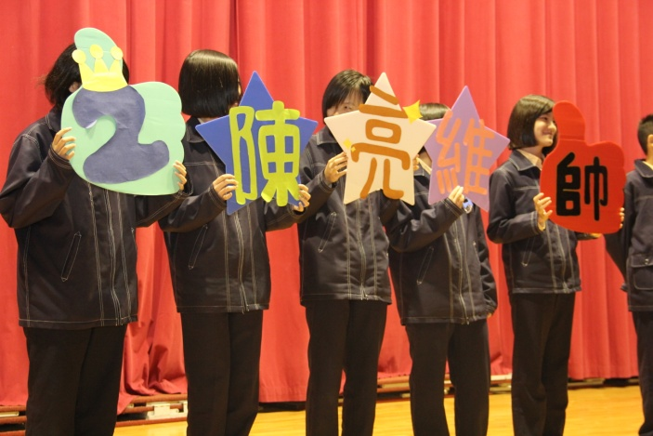
說明：1號八愛張家銨：優良學生候選人發表優秀事蹟 |  | 說明：2號七愛陳亮維：優良學生候選人發表優秀事蹟
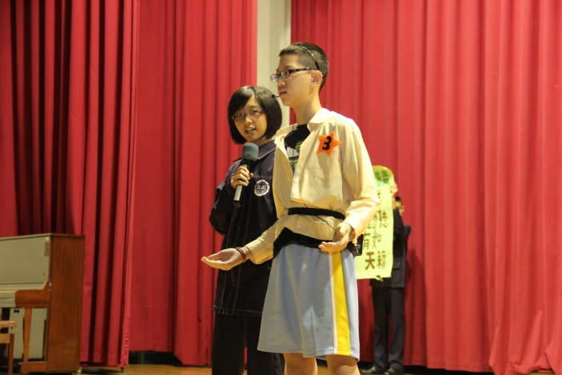 |  | 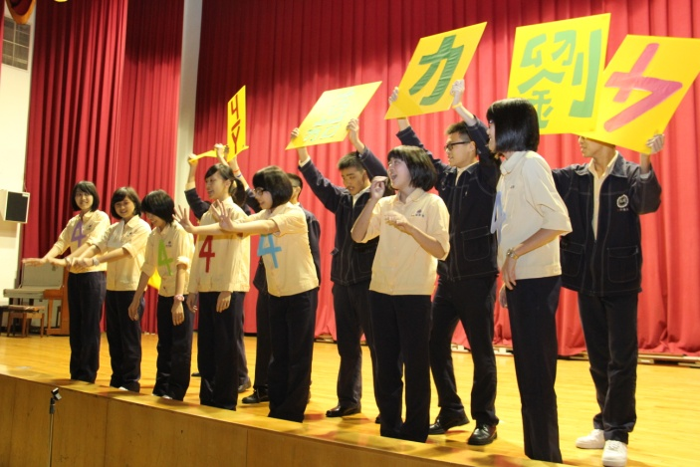
說明：3號七和洪筱晴：優良學生候選人發表優秀事蹟 |  | 說明：4號九儉劉力嘉：優良學生候選人發表優秀事蹟

本校國中部101學年度第2學期全校優良學生候選人優良事蹟發表會活動（102.3.27）
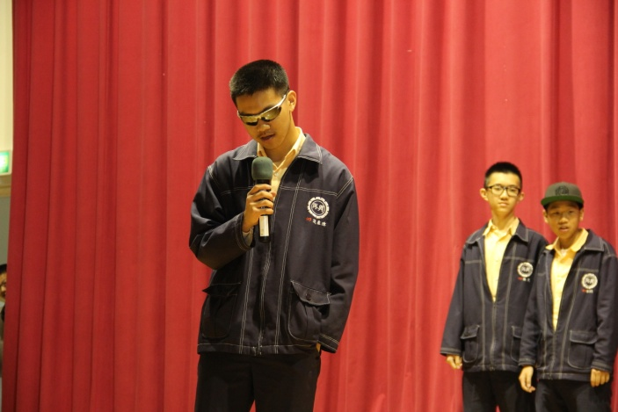 |  | 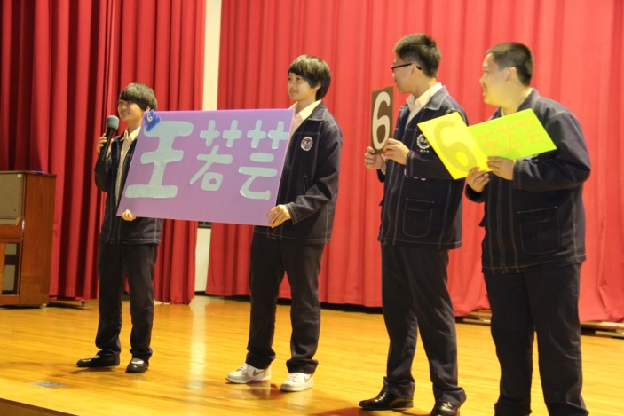
說明：5號九良張書瑋：優良學生候選人發表優秀事蹟 |  | 說明：6號九愛王若芸：優良學生候選人發表優秀事蹟
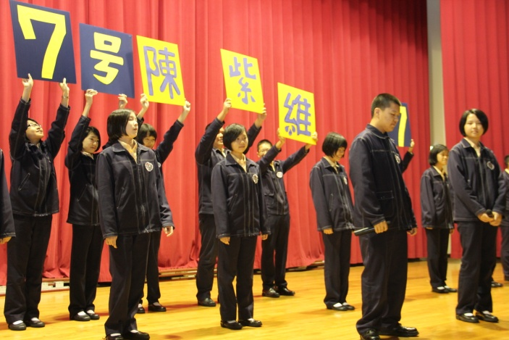 |  | 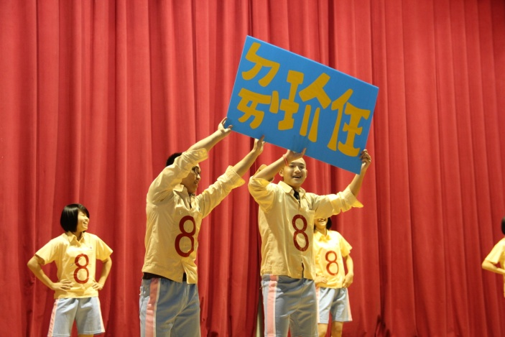
說明：7號八義陳紫維：優良學生候選人發表優秀事蹟 |  | 說明：8號九溫戴玠任：優良學生候選人發表優秀事蹟
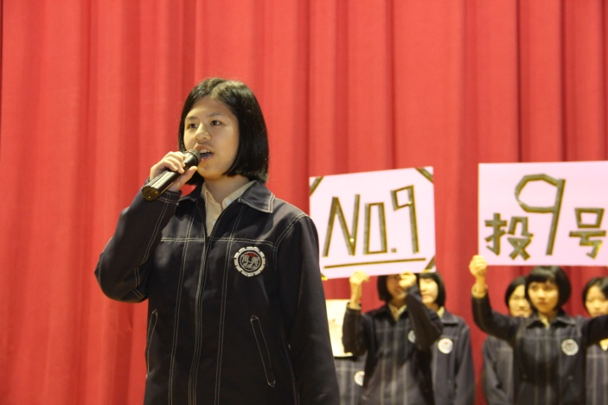 |  | 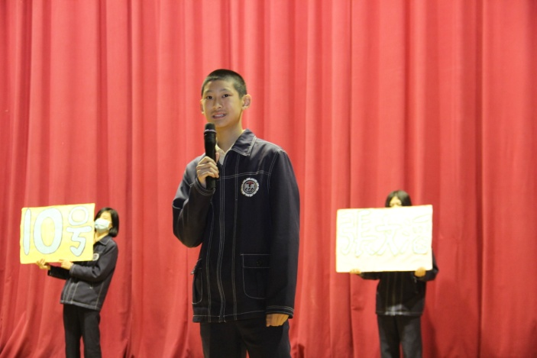
說明：9號七義施姵如：優良學生候選人發表優秀事蹟 |  | 說明：10號七孝張文滔：優良學生候選人發表優秀事蹟
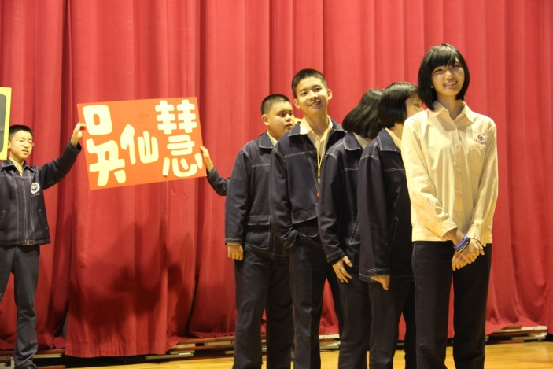 |  | 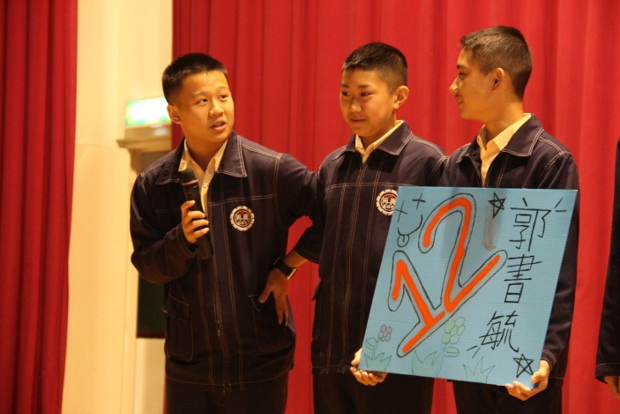
說明：11號九恭吳仙慧：優良學生候選人發表優秀事蹟 |  | 說明：12號八和郭書毓：優良學生候選人發表優秀事蹟

本校國中部101學年度第2學期全校優良學生候選人優良事蹟發表會活動（102.3.27）
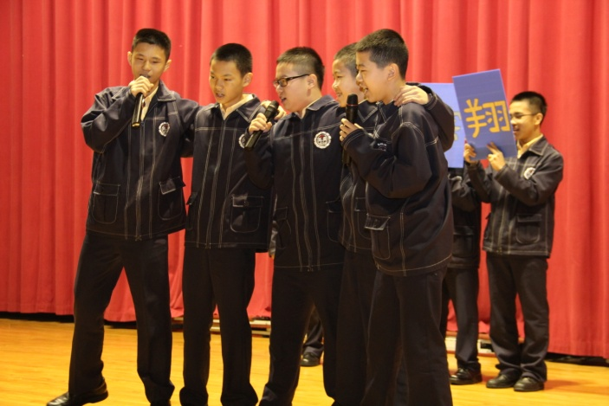 |  | 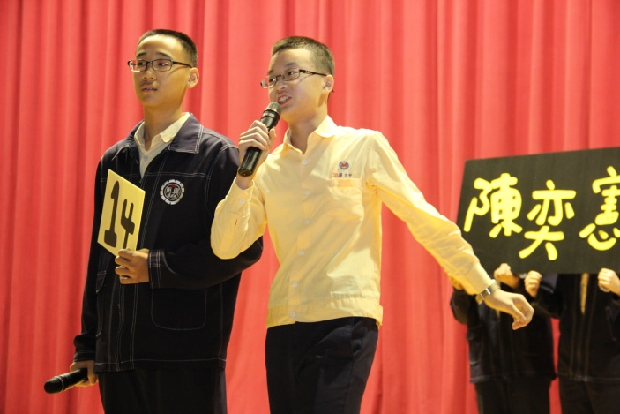
說明：13號七忠黃琮翔：優良學生候選人發表優秀事蹟 |  | 說明：14號八仁陳奕憲：優良學生候選人發表優秀事蹟

